Tillsynsbegäran – information om höga naturvärden i avverkningsanmälan A 5730-2026 i Tierps kommun
Denna tillsynsbegäran behandlar höga naturvärden i avverkningsanmälan A 5730-2026 i Tierps kommun som inkom 2026-01-29 och omfattar 5,4 ha.
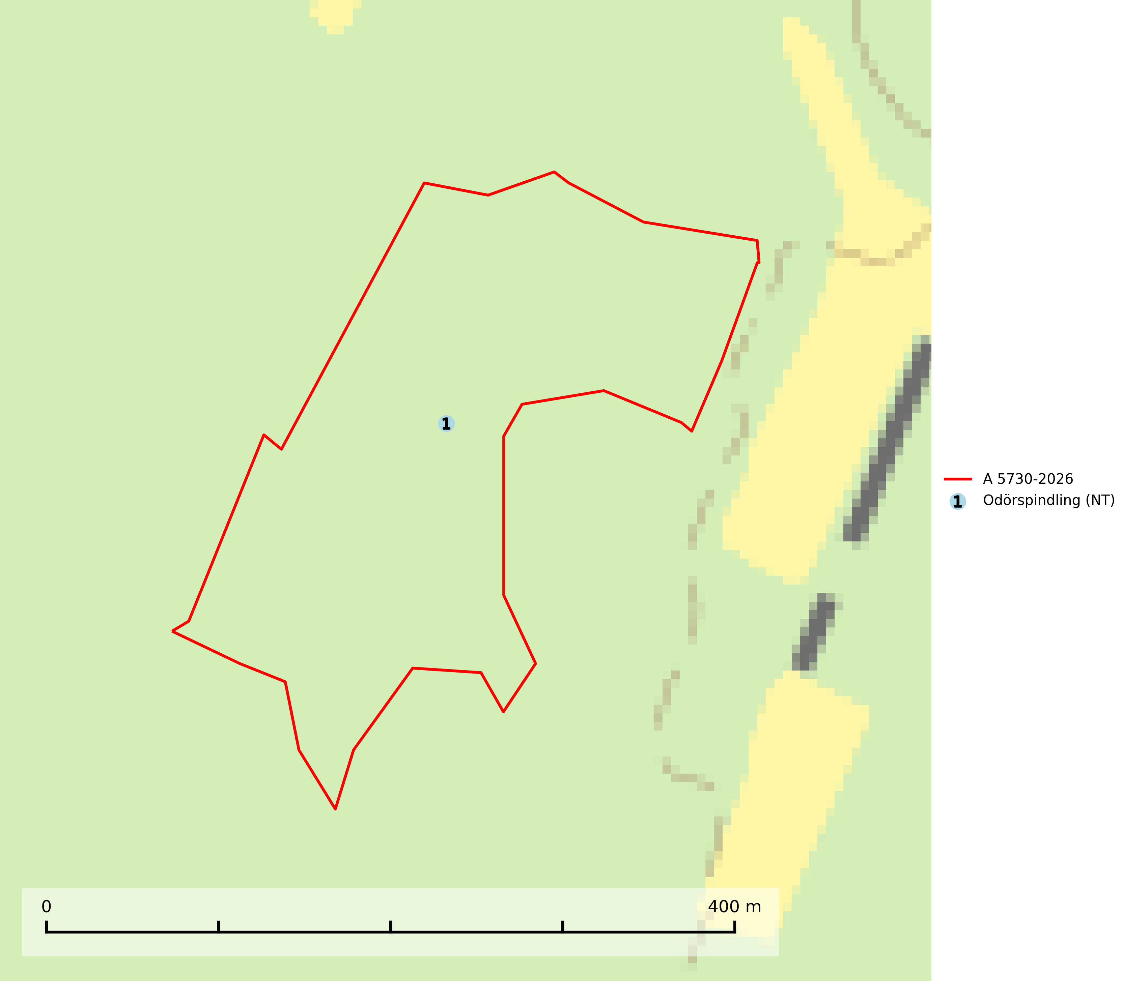
Figur 1. Fyndplatser för naturvårdsarter i avverkningsanmälan. Markörer utan svart kant är placerade på fyndplatsen. Markörer med svart kant är placerade vid sidan av fyndplatsen har ett svart streck som visar fyndplatsens exakta position. Kartans mittpunktskoordinat är N 6713613, E 653302 i SWEREF 99 TM.
I avverkningsanmälan finns fynd av 1 naturvårdsarter, varav 1 är rödlistad: odörspindling (NT). Se Figur 1.

Tillsynsbegäran
Vi begär härmed att Skogsstyrelsen fattar beslut enligt miljöbalken som säkerställer att skogens höga naturvärden bevaras samt att EU-lagstiftning efterlevs och att artskyddsbrott förhindras.
Vi önskar även ta del av de ställningstaganden och beslut som myndigheten meddelar till följd av aktuell avverkningsanmälan och föreningens inlaga (se 34 § förvaltningslagen).

Naturvårdsarter och fridlysta arter
Nedan följer beskrivningar av de naturvårdsarter och fridlysta arter som har sina livsmiljöer och växtplatser i den avverkningsanmälda skogen. De påträffade naturvårdsarterna är ett tydligt kvitto på att det rör sig om en skog med höga naturvärden.
Odörspindling (NT) bildar mykorrhiza med gran och tall i örtrik kalkbarrskog. Den uppträder huvudsakligen i äldre barrskogar så kallade ”bondeskogar” med en lång trädkontinuitet. Minskningstakten uppgår till 15 % inom 50 år och bedöms vara nära gränsvärdet för Sårbar (VU). (A2c+3c+4c). Virkesrika, äldre barrskogar med hög bonitet, på bättre jordar är en bristvara i befintliga, skyddade områden i Sverige och fler örtrika barrskogar med trädkontinuitet måste skyddas i större utsträckning än vad som tidigare gjorts. Områden med odörspindling bör inte gallras eller plockhuggas om inte huggningen efterföljs av skogsbete (SLU Artdatabanken, 2024).

